**9-мм Револьвер Р-92**

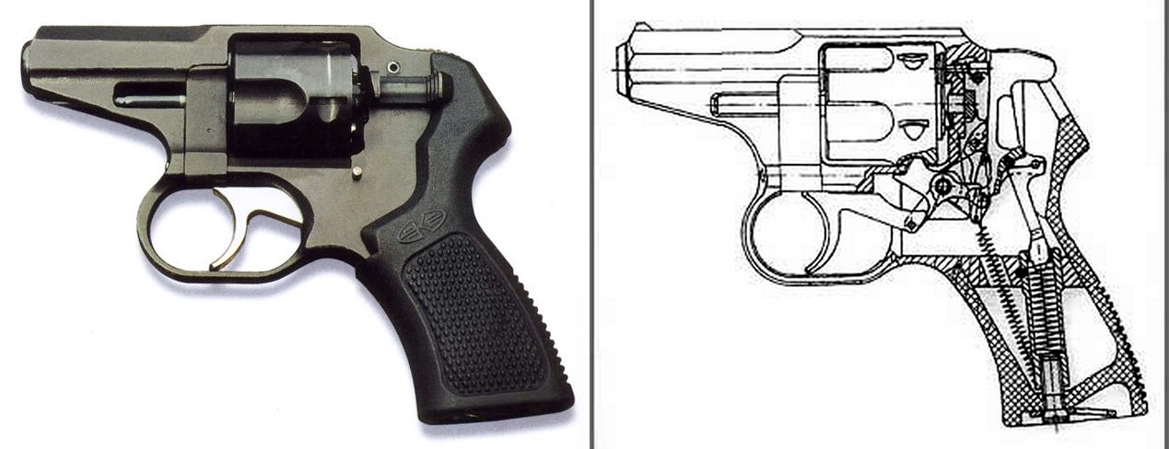

*Рисунок 1 – Р-92 вид слева*

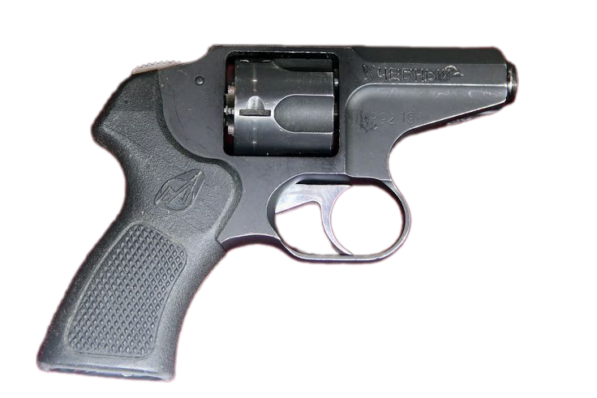

*Рисунок 2 – Р-92 вид справа*

Р-92 был разработан на тульском Конструкторском Бюро Приборостроения в 1991 году для нужд МВД РФ. Целью создания Р-92 было обеспечение сотрудников компактным, лёгким, быстроизвлекаемым из кабуры простым и удобным образом вооружения. В 1992 году револьвер был принят на вооружение. Имеются модификации данного револьвера: служебный Р-92С и   
Р-92КС под патрон 9×17.

|  |  |
| --- | --- |
| ТТХ | |
| Патрон | 9×18 |
| Ёмкость магазина | 5 патрон |
| Прицельная дальность | 25 м |
| Начальная скорость пули | 290 м/с |
| Масса с магазином без патронов | 0,52 кг |
| Общая длина | 158 мм |
| Общая высота | 122 мм |
| Общая ширина | 37 мм |
| Длина ствола | 62 мм |
| Особенности устройства | УСМ двойного действия. |

**12,3-мм Опытный Револьвер Р-93 «Удар»**

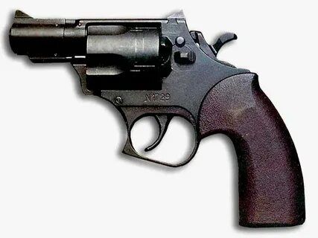

*Рисунок 1 – Р-93 «Удар» вид слева*

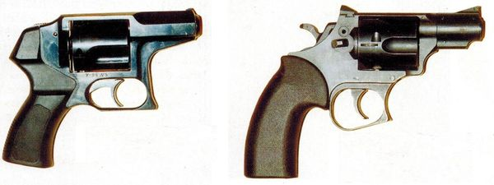

*Рисунок 2 – Р-93 «Удар» вид справа*

Р-93 «Удар», также известный как РГ-053 «Удар», был разработан на ЦНИИТочМаш в 1993 году для нужд МВД РФ. Целью создания Р-93 было обеспечение сотрудников МВД РФ образцом вооружения, которое имело бы различное снаряжение и действие. Р-93 может использовать «летальные», так и «не летальные» патроны. В 1994 году Р-93 поступил в опытную эксплуатацию, но на вооружение принят не был.

|  |  |
| --- | --- |
| ТТХ | |
| Патрон | 12,3×35 |
| Ёмкость магазина | 5 патрон |
| Прицельная дальность | 25 м |
| Начальная скорость пули | 250 м/с |
| Масса с магазином без патронов | 0,8 кг |
| Общая длина | 174 мм |
| Общая высота | 136 мм |
| Общая ширина | 44 мм |
| Длина ствола | 66 мм |
| Особенности устройства | УСМ двойного действия. |

**12,3-мм Револьвер У-94 «Удар»**

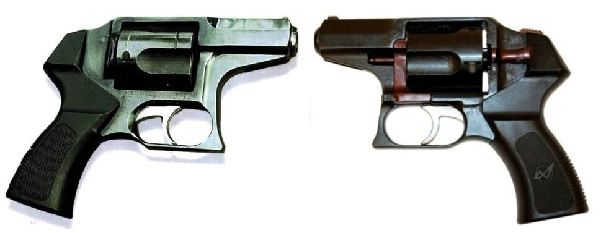

*Рисунок 1 – У-94 «Удар» вид слева*



*Рисунок 2 – У-94 «Удар» вид справа*

У-94 «Удар» был разработан на тульском Конструкторском Бюро Приборостроения в 1994 году для нужд МВД РФ. Револьвер У-94 основан на револьвере Р-92. Целью У-94 являлось создание короткоствольного личного оружия для подразделений МВД, обладавшего высоким останавливающим действием, и возможностью использовать боеприпасы различного типа. Существует две модификации этого револьвера: У-94С «Удар-С» под патрон 12,3×22 и У-94ТС «Удар-ТС» под патрон 12,3×40.

|  |  |
| --- | --- |
| ТТХ | |
| Патрон | 12,3×50 |
| Ёмкость магазина | 5 патрон |
| Прицельная дальность | 25 м |
| Начальная скорость пули | 250 м/с |
| Масса с магазином без патронов | 0,92 кг |
| Общая длина | 173 мм |
| Общая высота | 134 мм |
| Общая ширина | 44 мм |
| Длина ствола | 66 мм |
| Особенности устройства | УСМ двойного действия. |

**9-мм Револьвер ОЦ-11 «Никель»**

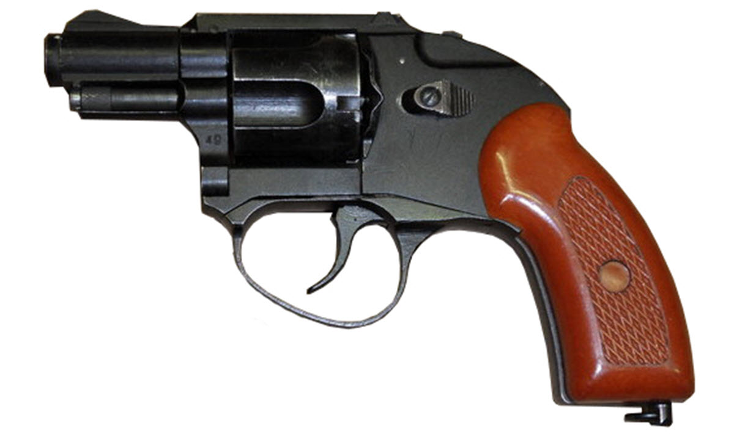

*Рисунок 1 – ОЦ-11 «Никель» вид слева*

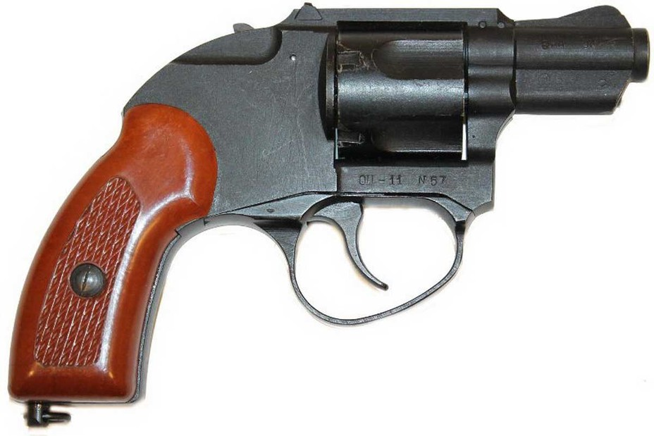

*Рисунок 2 – ОЦ-11 «Никель» вид справа*

ОЦ-11 «Никель» был разработан в ЦКИБ СОО в 1993 году и предназначался изначально для вооружения сотрудников частных охранных ведомств, а в 1994 году данный револьвер был принят на вооружение подразделений МВД РФ.

|  |  |
| --- | --- |
| ТТХ | |
| Патрон | 9×18 |
| Ёмкость магазина | 5 патрон |
| Прицельная дальность | 50 м |
| Начальная скорость пули | 290 м/с |
| Масса с магазином без патронов | 0,55 кг |
| Общая длина | 158 мм |
| Общая высота | 113 мм |
| Общая ширина | 34 мм |
| Длина ствола | 64 мм |
| Особенности устройства | УСМ двойного действия. |

**9-мм Револьвер ОЦ-17 «Титан»**

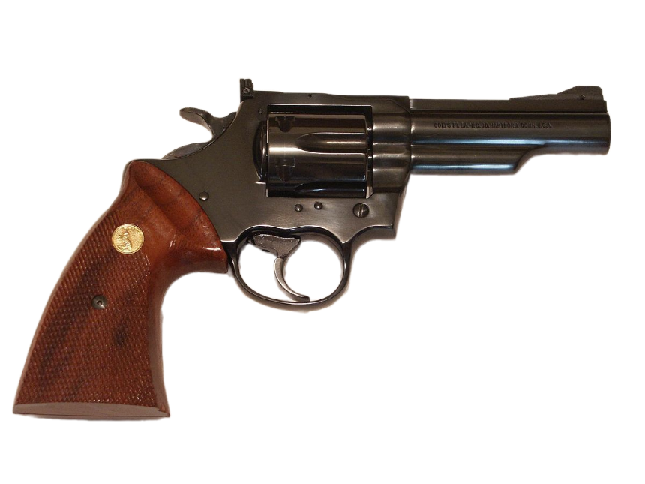

*Рисунок 1 – ОЦ-17 «Титан» вид справа*

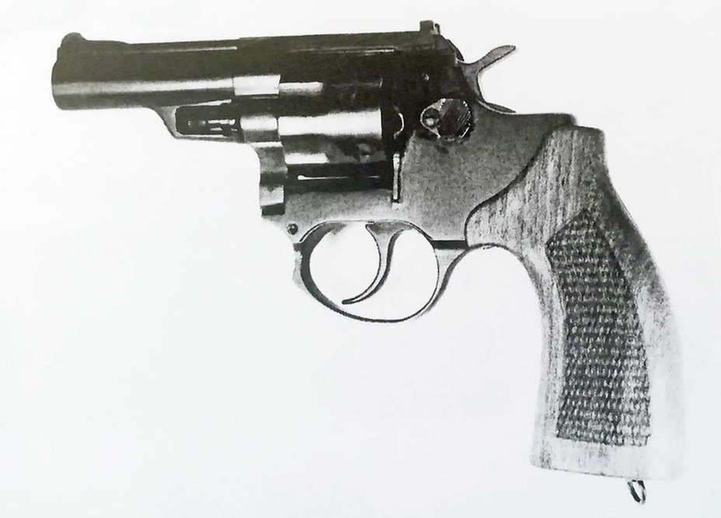

*Рисунок 2 – ОЦ-17 «Титан» вид слева*

ОЦ-17 «Титан» был разработан в середине 1990-ых годов Невижиным Александром Николаевичем на основе пистолета ОЦ-01 «Кобальт» и внешне похож на своего предшественника. Корпус ОЦ-17 выполнен из титанового сплава. Данный револьвер на вооружение не был принят.

|  |  |
| --- | --- |
| ТТХ | |
| Патрон | 9×18 |
| Ёмкость магазина | 7 патронов |
| Прицельная дальность | 50 м |
| Начальная скорость пули | 320 м/с |
| Масса с магазином без патронов | ≈ 0,7 кг |
| Общая длина | ≈ 200 мм |
| Общая высота | ≈ 150 мм |
| Общая ширина | ≈ 40 мм |
| Длина ствола | ≈ 75 мм |
| Особенности устройства | УСМ двойного действия. |

**12,3-мм Револьвер ОЦ-20 «Гном»**

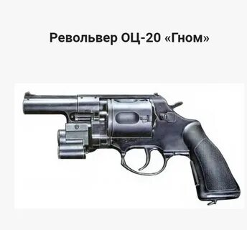

*Рисунок 1 – ОЦ-20 «Гном» вид слева*

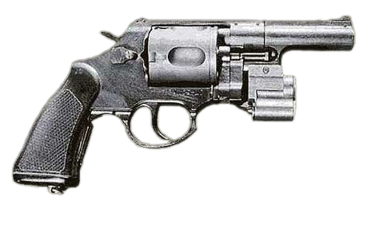

*Рисунок 2 – ОЦ-20 «Гном» вид справа*

ОЦ-20 «Гном» был разработан в начале 1990-ых годов в ЦНИИТочМаш. В 1994 году был принят на вооружение, однако в силовых структурах не особо прижился. Из особенностей хотелось бы выделить то, что при стрельбе на 25 м револьвер способен пробить бронежилет 4-го класса.

|  |  |
| --- | --- |
| ТТХ | |
| Патрон | 12,3×35 |
| Ёмкость магазина | 5 патрон |
| Прицельная дальность | 25 м |
| Начальная скорость пули | 420 м/с |
| Масса с магазином без патронов | 1,1 кг |
| Общая длина | 241 мм |
| Общая высота | 132 мм |
| Общая ширина | 45 мм |
| Длина ствола | 110 мм |
| Особенности устройства | УСМ двойного действия. |

**12,3-мм Револьвер РГ-1 «ДОГ-1»**

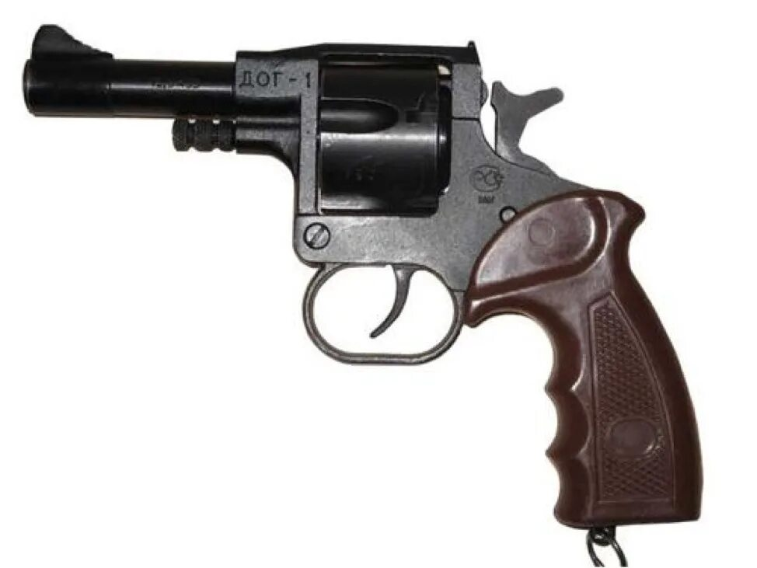

*Рисунок 1 – РГ-1 «ДОГ-1» вид слева*

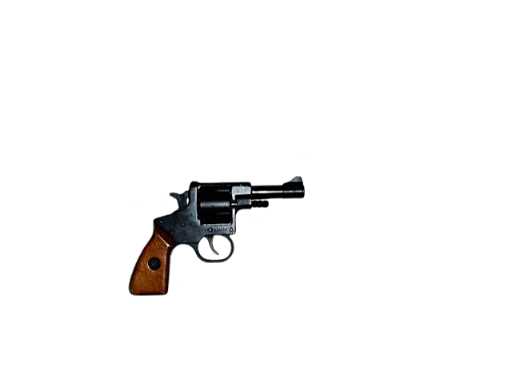

*Рисунок 2 – РГ-1 «ДОГ-1» вид справа*

РГ-1 «ДОГ-1» был разработан сотрудниками Ижевского Государственного Технического Университета и компанией «Тината» в 1995 году как оружие для охоты. Впрочем, в будущем РГ-1 «ДОГ-1» был также определён как служебное оружие сотрудников ЧОПов.

|  |  |
| --- | --- |
| ТТХ | |
| Патрон | 12,3×35 |
| Ёмкость магазина | 5 патрон |
| Прицельная дальность | 25 м |
| Начальная скорость пули | 250 м/с |
| Масса с магазином без патронов | 0,8 кг |
| Общая длина | 210 мм |
| Общая высота | 138 мм |
| Общая ширина | 46 мм |
| Длина ствола | 90 мм |
| Особенности устройства | Взводный барабан |

**9-мм Револьвер РСЛ-1 «Кабан»**

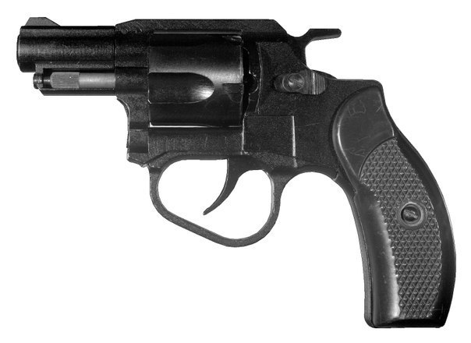

*Рисунок 1 – РСЛ-1 «Кабан» вид слева*

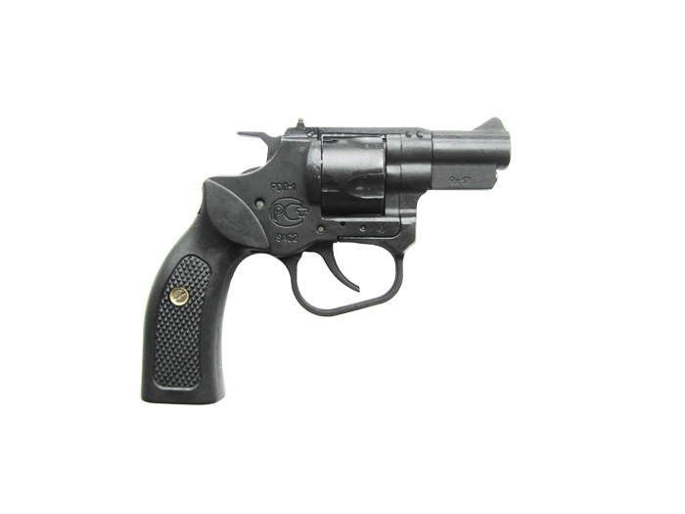

*Рисунок 2 – РСЛ-1 «Кабан» вид справа*

РСЛ-1 «Кабан» был разработан на Вятско-Полянском ОАО «Кировский завод „Маяк“» в 1996 году и в том же году револьвер был принят на вооружение. РСЛ-1 «Кабан» используется подразделениями ФГУП "Охрана", МВД РФ, лесной охраны и так далее.

|  |  |
| --- | --- |
| ТТХ | |
| Патрон | 9×17 |
| Ёмкость магазина | 5 патрон |
| Прицельная дальность | 25 м |
| Начальная скорость пули | 260 м/с |
| Масса с магазином без патронов | 0,6 кг |
| Общая длина | 160 мм |
| Общая высота | 120 мм |
| Общая ширина | 34 мм |
| Длина ствола | 54 мм |
| Особенности устройства | УСМ двойного действия. |

**9-мм Револьвер АЕК-906 «Носорог»**

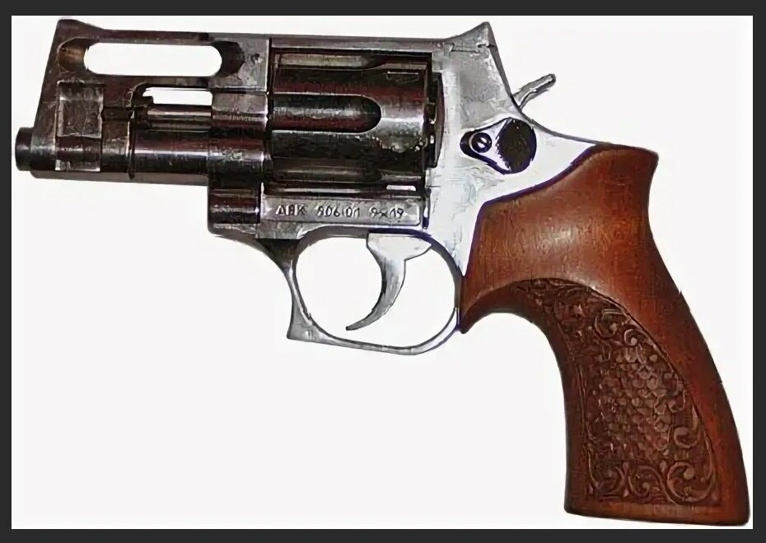

*Рисунок 1 – АЕК-906 «Носорог» вид слева*

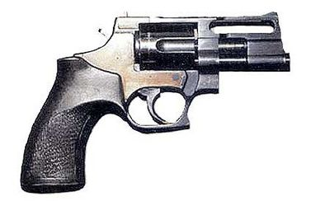

*Рисунок 2 – АЕК-906 «Носорог» вид справа*

АЕК-906 «Носорог» был разработан Кокшаровым С. И. на Ковровском механическом заводе в 1999 году на основе револьвера РСА. Данный револьвер имеет модификацию АЕК-906-01 под патрон 9×19. Информации о принятии на вооружение, к сожалению, нет.

|  |  |
| --- | --- |
| ТТХ | |
| Патрон | 9×18 |
| Ёмкость магазина | 6 патрон |
| Прицельная дальность | 50 м |
| Начальная скорость пули | 290 м/с |
| Масса с магазином без патронов | 0,8 кг |
| Общая длина | 210 мм |
| Общая высота | 145 мм |
| Общая ширина | 37 мм |
| Длина ствола | 75 мм |
| Особенности устройства | УСМ двойного действия. |

**9-мм Револьвер MP-411 «Латина»**

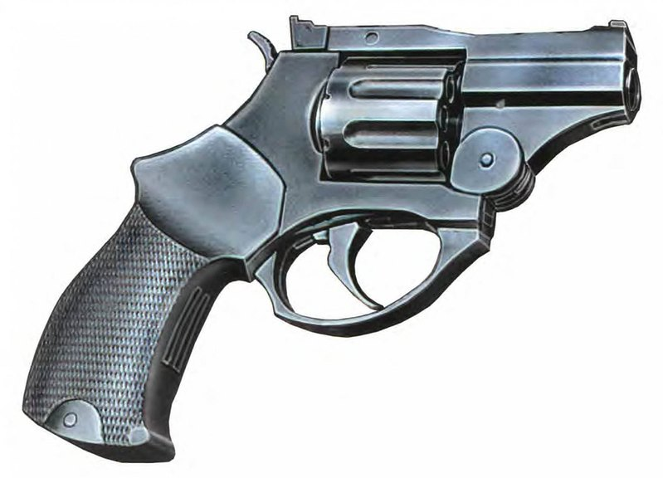

*Рисунок 1 – MP-411 «Латина»*

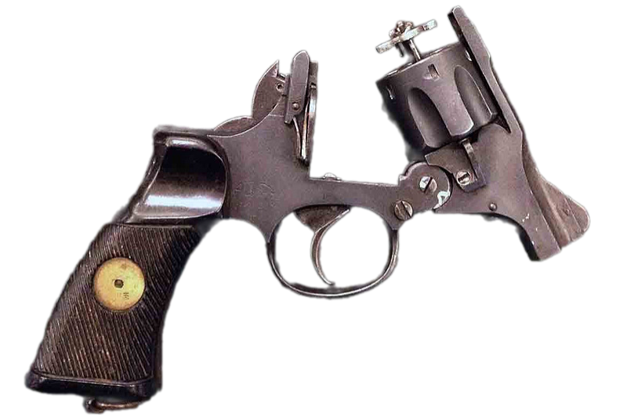

*Рисунок 2 – MP-411 «Латина» в раскрытом состоянии*

MP-411 «Латина» был разработан на Ижевском механическом заводе в 1990-ых годах для экспорта. Этот револьвер представляет из себя компактное оружие, которое создавалась с учетом различных нюансов. Например, спусковая скоба сравнительно невелика и ей придана форма, исключающая возможность зацепления за предметы одежды. Впрочем, на иностранном рынке данный образец не прижился.

|  |  |
| --- | --- |
| ТТХ | |
| Патрон | .22 LR (5,6×15,6) |
| Ёмкость барабана | 8 патр. |
| Прицельная дальность | 50 м |
| Начальная скорость пули | 310 - 360 м/с |
| Масса с магазином без патронов | 0,46 кг |
| Общая длина | 158 мм |
| Тип автоматики | УСМ двойного действия |

**9-мм Револьвер MP-412 «Рэкс»**

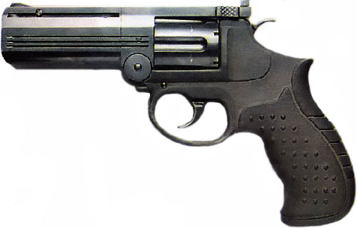

*Рисунок 1 – MP-412 «Рэкс» вид слева*

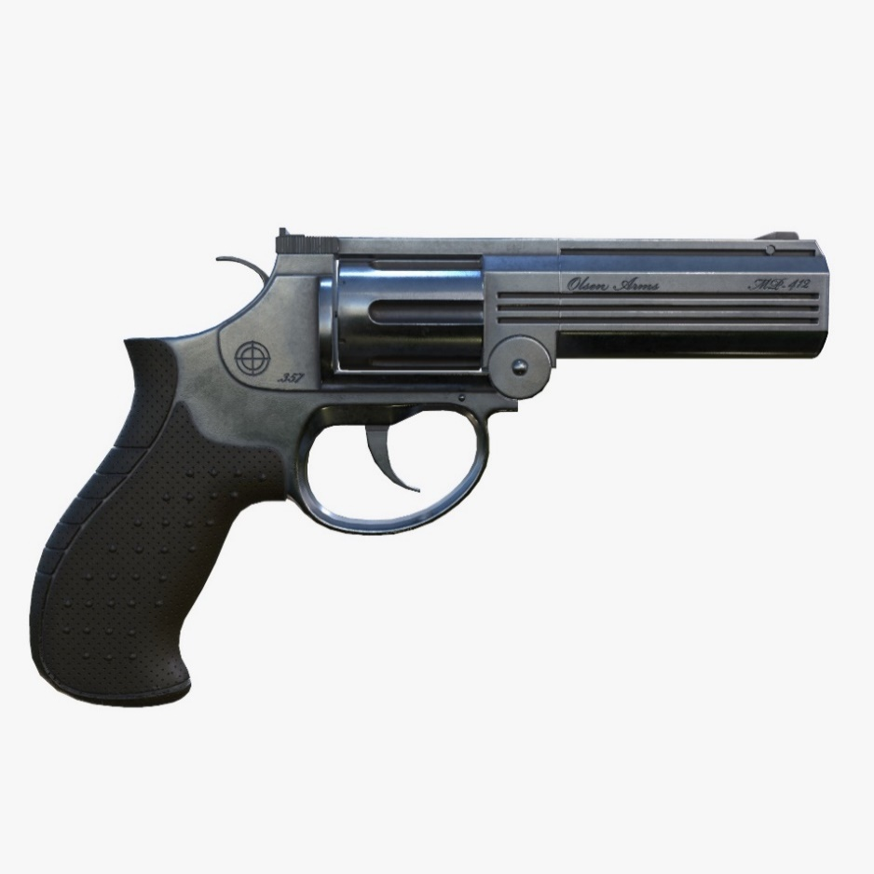

*Рисунок 2 – MP-412 «Рэкс» вид справа*

MP-412 «Рэкс» разработан на Ижевском механическом заводе в конце 1990-ых годов и предназначен для экспорта. Впрочем, в серийное производство револьвер так и не попал. Из-за некоторых правовых обстоятельств в США, основной рынок сбыта данного револьвера был сильно ограничен, что скорее всего и погубили этот проект.

|  |  |
| --- | --- |
| ТТХ | |
| Патрон | .357 S&W (9×33) |
| Ёмкость барабана | 6 патр. |
| Прицельная дальность | 50 м |
| Начальная скорость пули | 310 - 360 м/с |
| Масса с магазином без патронов | 0,9 кг |
| Общая длина | 232 мм |
| Длина ствола | 102 мм |
| Тип автоматики | УСМ двойного действия |

**9-мм Револьвер Стечкина-Авраамова РСА**

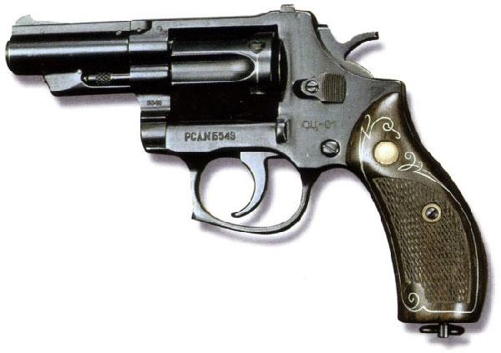

*Рисунок 1 – РСА вид слева*

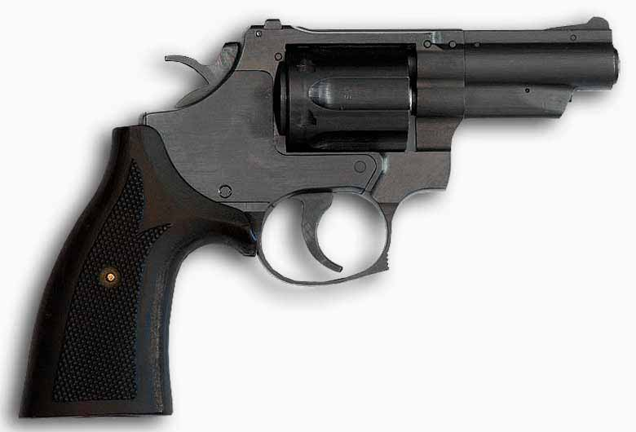

*Рисунок 2 – РСА вид справа*

РСА, также известный как ТКБ-0216 и ОЦ-01 «Кобальт», разработан И. Я. Стечкиным и Б. В. Авраамовым в тульском ЦКИБ СОО в 1992 году, а в 1994 году револьвер был принят на вооружение в подразделения МВД РФ. В 1996 году был разработан револьвер ОЦ-01С «Кобальт» под патрон 9×17.

|  |  |
| --- | --- |
| ТТХ | |
| Патрон | 9×18 |
| Ёмкость магазина | 6 патрон |
| Прицельная дальность | 50 м |
| Начальная скорость пули | 315 м/с |
| Масса с магазином без патронов | 0,8 кг |
| Общая длина | 200 мм |
| Общая высота | 150 мм |
| Общая ширина | 40 мм |
| Длина ствола | 75 мм |
| Особенности устройства | УСМ двойного действия. |

**7,62-мм Револьвер Специальный ОЦ-38 «Ворчун»**

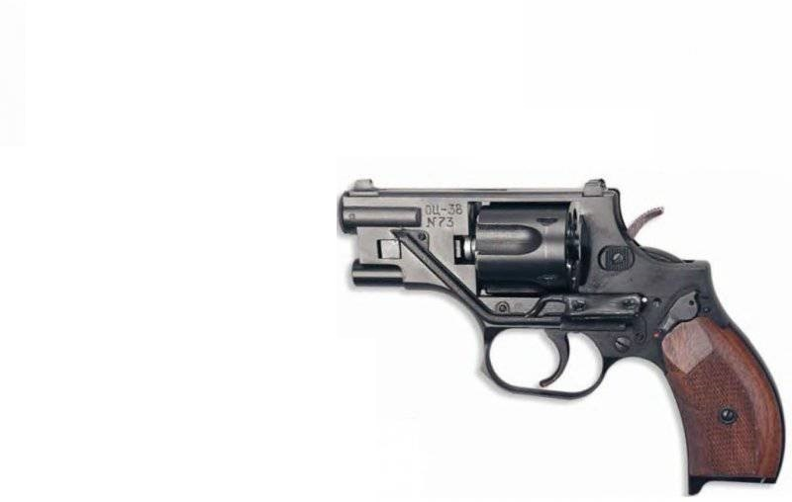

*Рисунок 1 – ОЦ-38 «Ворчун» вид слева*

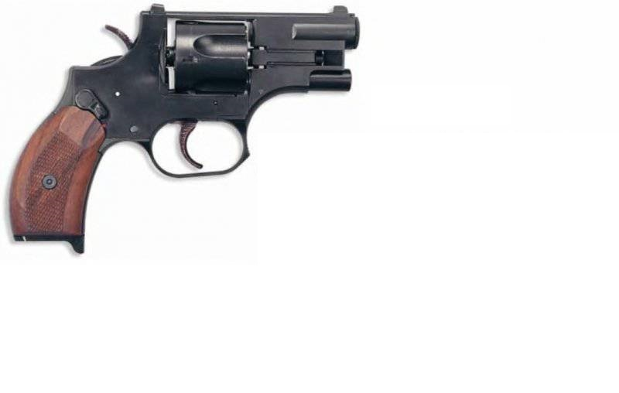

*Рисунок 2 – ОЦ-38 «Ворчун» вид справа*

ОЦ-38 «Ворчун» был разработан Стечкиным И. Я. в конце 1990-ых годов в ЦКИБ СОО по заказу ФСБ РФ. В 2002 году револьвер был принят на вооружение. ОЦ-38 «Ворчун» является бесшумным револьвером, котором может оснащаться ЛЦУ. Этим револьвером вооружаются только сотрудники специальных подразделений.

|  |  |
| --- | --- |
| ТТХ | |
| Патрон | 7,62×41,5 |
| Ёмкость магазина | 5 патрон |
| Прицельная дальность | 25 м |
| Начальная скорость пули | 200 м/с |
| Масса с магазином без патронов | 0,82 кг |
| Общая длина | 191 мм |
| Общая высота | 140 мм |
| Общая ширина | 30 мм |
| Длина ствола | 50 мм |
| Особенности устройства | УСМ двойного действия. |

**12,7-мм Револьвер Штурмовой РШ-12**

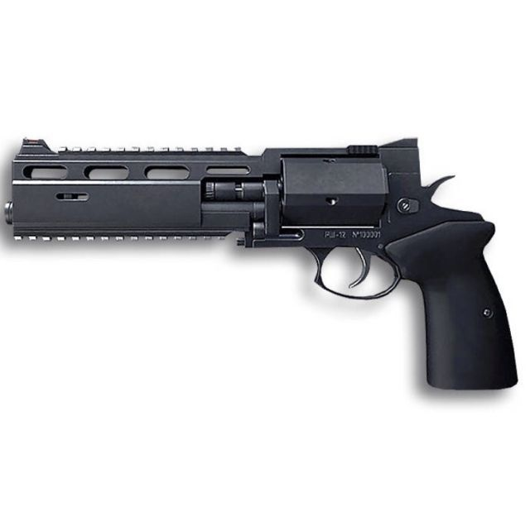

*Рисунок 1 – РШ-12 вид слева*

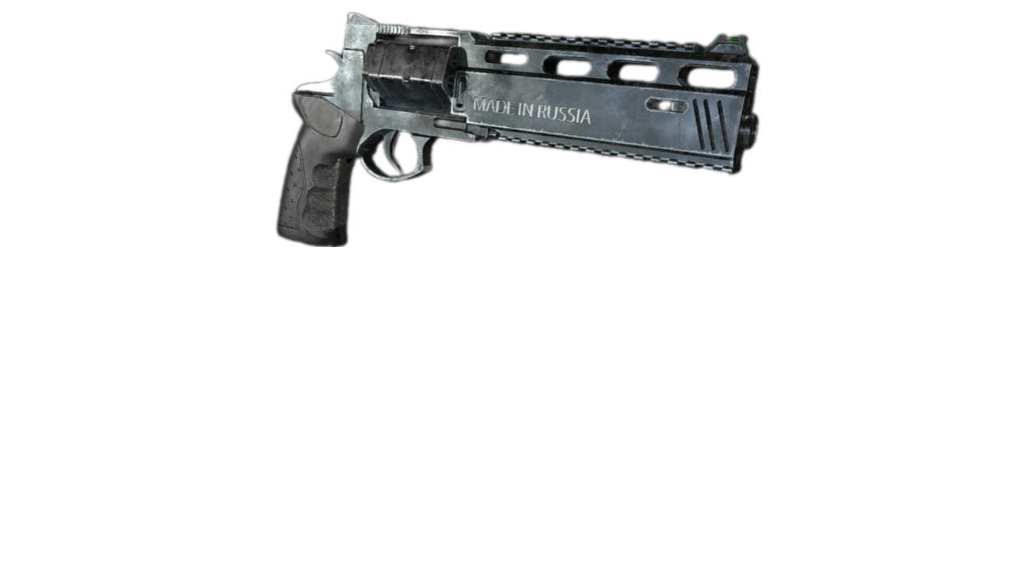

*Рисунок 2 – РШ-12*

РШ-12 разработан ЦКИБ СОО в 2000 году. Примерно в 2011 году этот револьвер был принят на вооружение некоторыми специальными подразделениями. Этот револьвер имеет особую конструкцию, позволяющую ему иметь два способа для экстрагирования гильз: размыкание корпуса и откидывание барабана.

|  |  |
| --- | --- |
| ТТХ | |
| Патрон | 12,7×55 |
| Ёмкость магазина | 5 патрон |
| Прицельная дальность | 100 м |
| Начальная скорость пули | 290 - 315 м/с |
| Масса с магазином без патронов | 2,2 кг |
| Общая длина | 357 мм |
| Общая высота | 159 мм |
| Общая ширина | 53 мм |
| Длина ствола | 150 мм |
| Особенности устройства | УСМ двойного действия. |